Author
author:
name: “Аль-хадри Мохаммед Фуад Мохаммед Хамуд”

Title
title: “Отчёт по лабораторной работе №6”
subtitle: “Основы интерфейса командной строки Unix”

Титульный лист
Лабораторная работа №6
Аль-хадри Мохаммед Фуад Мохаммед Хамуд
Группа: НКАбд-01-25
Дата:03/18/2026

Цель работы
Приобретение практических навыков взаимодействия пользователя с системой Unix посредством командной строки.

Выполнение лабораторной работы

Формат команды
<имя_команды> <разделитель> <аргументы>

Команда man
man <команда>

Описание
Команда man используется для просмотра справочной информации по командам Linux.

Пример использования
man man

Управление просмотром
- Space — переход вперёд
- Enter — строка вперёд
- q — выход

Скриншот
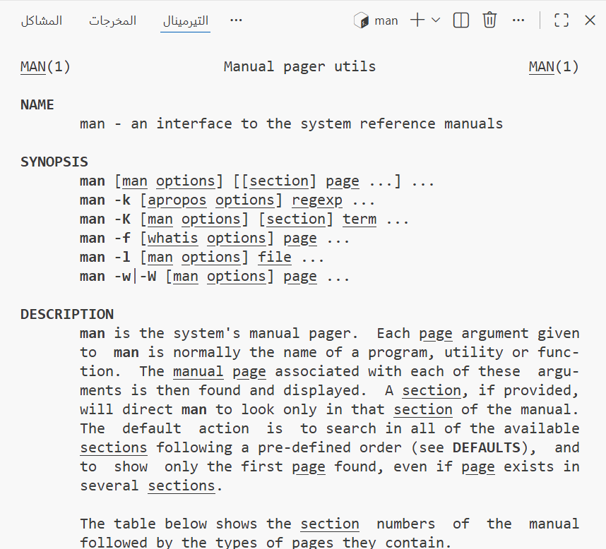

Вывод
Изучена команда man.

Команда cd
cd [путь_к_каталогу]

Описание
Команда cd используется для перемещения по файловой системе.

Скриншот
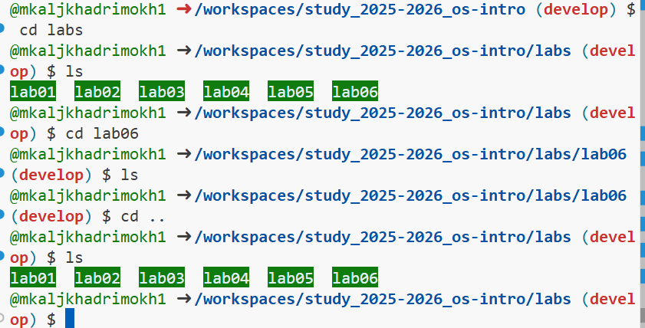
cd

Особенности
- cd — домой
- cd ~ — домой
- cd .. — вверх

Примеры
cd lab06
cd ..
cd ~

Скриншот

cd_up

Вывод
Освоена навигация по файловой системе.

Команда pwd
pwd

Описание
Показывает текущую директорию.

Скриншот
pwd

Команда ls
ls
ls -a
ls -l
ls -alF

Скриншоты
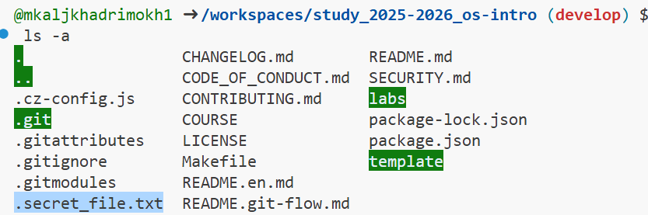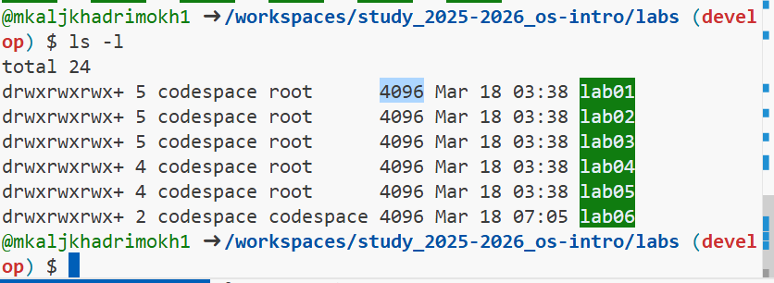

Команда mkdir
mkdir abc
mkdir abc/dir
mkdir dir1 dir2 dir3
mkdir abc/{tmp1,tmp2,tmp3}
mkdir -p ~/dir1/dir2/dir3

Скриншоты
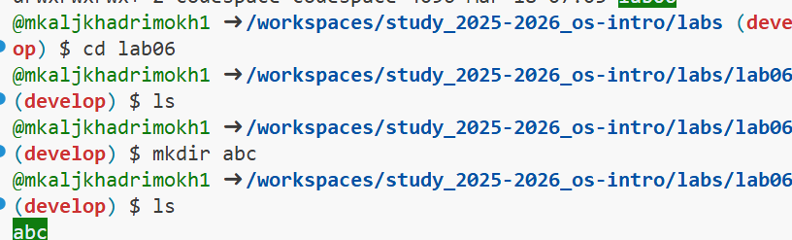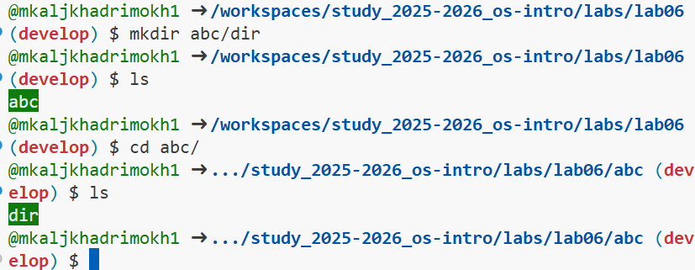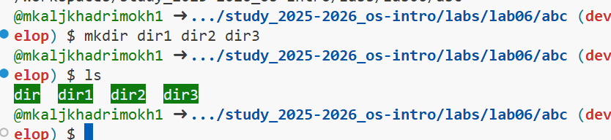

Команда rm
rm -i file.txt
rm -r abc
rmdir emptydir

Скриншоты
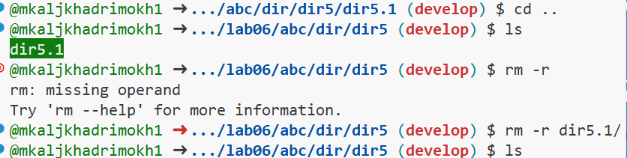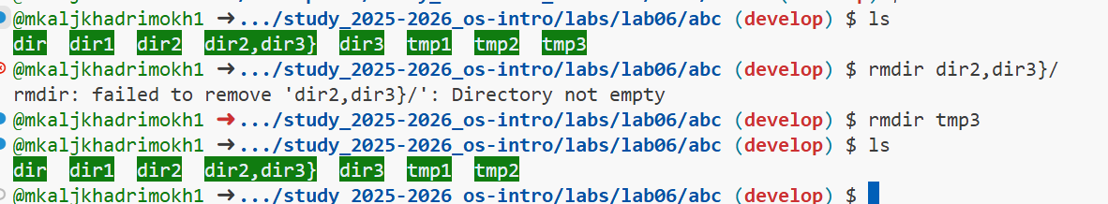

Команда history
history
!91
!89:s/-r/-i

Скриншот
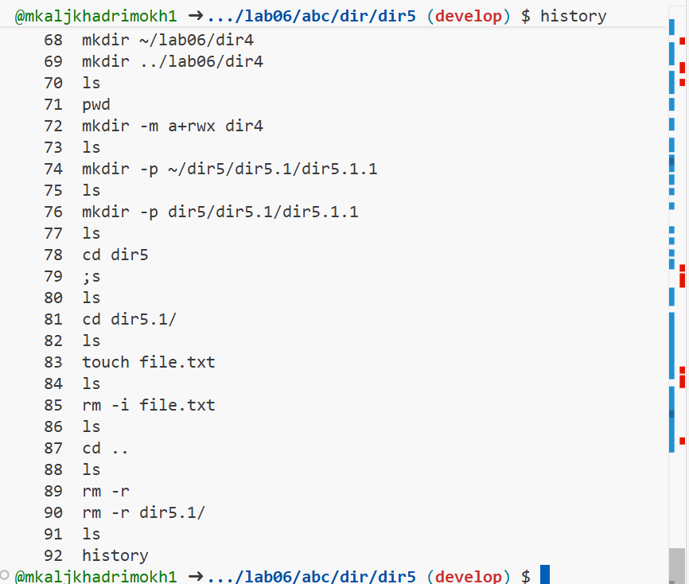
history

Использование ;
mkdir test; touch file

Скриншот
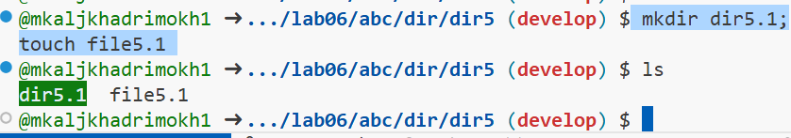
cmd

Общие выводы
Изучены основные команды Unix и работа с файловой системой.

Заключение
Работа позволила освоить базовые команды Linux и навигацию в системе.

